Лабораторная работа №3

***Задание 1:***

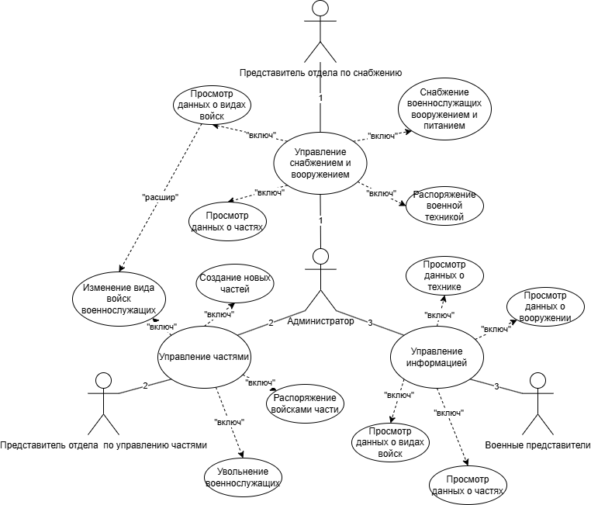

***Задание 2:***

* Аппаратная платформа: Сервер на базе процессора Intel Xeon с 16 ГБ оперативной памяти и 2 ТБ жестким диском.
* Программная платформа: Windows Server или Linux.
* Система управления базой данных (СУБД): PostgreSQL или MySQL.

***Задание 3-6:***

Таблица 1: Части

|  |  |  |
| --- | --- | --- |
| Поле | Тип данных | Ограничения |
| ID | INT | PRIMARY KEY |
| Название | VARCHAR(100) | NOT NULL |
| Страна дислокации | VARCHAR(100) | NOT NULL |
| Город | VARCHAR(100) | NOT NULL |
| Адрес | VARCHAR(200) | NOT NULL |
| Занимаемая площадь | FLOAT | NOT NULL |
| Кол-во сооружений | INT | NOT NULL |

Таблица 2: Виды войск

|  |  |  |
| --- | --- | --- |
| Поле | Тип данных | Ограничения |
| ID | INT | PRIMARY KEY |
| Название | VARCHAR(100) | NOT NULL |
| Количество рот | INT | NOT NULL |

Таблица 3: Техника

|  |  |  |
| --- | --- | --- |
| Поле | Тип данных | Ограничения |
| ID | INT | PRIMARY KEY |
| Название | VARCHAR(100) | NOT NULL |
| Часть | INT | FOREIGN KEY REFERENCES Части(ID) |
| Характеристики | VARCHAR(1000) |  |

Таблица 4: Вооружение

|  |  |  |
| --- | --- | --- |
| Поле | Тип данных | Ограничения |
| ID | INT | PRIMARY KEY |
| Название | VARCHAR(100) | NOT NULL |
| Часть | INT | FOREIGN KEY REFERENCES Части(ID) |
| Характеристики | VARCHAR(1000) |  |

Таблица 5: Военнослужащие

|  |  |  |
| --- | --- | --- |
| Поле | Тип данных | Ограничения |
| ID | INT | PRIMARY KEY |
| Фамилия | VARCHAR(100) | NOT NULL |
| Имя | VARCHAR(100) | NOT NULL |
| Часть | INT | FOREIGN KEY REFERENCES Части(ID) |
| Войска | INT | FOREIGN KEY REFERENCES Виды войск(ID) |

***Задание 7:***

|  |  |  |  |  |
| --- | --- | --- | --- | --- |
|  | Администратор | Представитель отдела по снабжению | Военный представитель | Представитель отдела по управления частями |
| Вид войск | SIUD | S | S | SUD |
| Часть | SIUD | S | S | SIUD |
| Техника | SIUD | SIU | S | S |
| Вооружение | SIUD | SIU | S | SIUD |

* S — чтение данных (SELECT).
* I — добавление данных (INSERT).
* U — обновление данных (UPDATE).
* D — удаление данных (DELETE).

***Описание ролей:***

* Администратор системы имеет полный контроль над всеми данными.
* Представитель отдела по снабжению управляет техникой и вооружением.
* Военный представитель только читает информацию о частях и вооружении.
* Представитель отдела оп управления частями управляет данными о частях и военнослужащих.